MODEL VIEW VIEWMODEL(MVVM)

O padrão de projeto Model-View-ViewModel (MVVM) foi originalmente criado para aplicativos windows Presentation Foundation (WPF) usando XAML para separar a interface do usuário (UI) da lógica de negócios e aproveitando ao máximo o data binding (vinculação de dados). Esta arquitetura em si é otimizada para testes de unidade, bem como para o desenvolvimento de multiplataforma.
Como as classes ViewModel de um aplicativo não têm dependências sobre a camada de interface do usuário, você pode facilmente trocar uma interface de usuário iOS por uma interface Android e escrever testes contra a camadaViewModel.
O padrão MVVM é composto basicamente pelos elementos descritos abaixo:
Model: A camada de modelo é a lógica de negócios que impulsiona a aplicação e quaisquer objetos de negócios;
View: Esta camada é a interface do usuário. No caso do desenvolvimento cross plataform, ela inclui qualquer código específico da plataforma para conduzir a interface do usuário.
ViewModel: Esta camada age como a cola em aplicações MVVM e coordenam as operações entre a view e as camadas model. Uma camada ViewModel contem propriedades que a View vai obter ou definir, e funções para cada operação que pode ser feita pelo usuário em cada view. A camada ViewModel também evocará operações sobre a camada Model, se necessário.
A figura abaixo mostra um esquema do padrão Model-View-ViewModel:

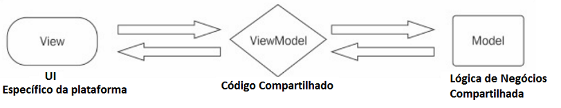

É importante notar que a interação entre as camadas View e ViewModel é tradicionalmente criada pela ligação de dados ou databinding.
No entanto, o iOS e o Android não têm mecanismos de vinculação de dados embutidos, por isso a abordagem geral neste caso é feita manualmente chamando a camada ViewModel da camada View.

PARA MELHOR ENTENDER SOBRE ESSE CONTEÚDO, ACESSE A VÍDEO AULA A SEGUIR:

https://www.youtube.com/watch?v=fo6rvTP9kkc

